PHƯƠNG TRÌNH CHỨA DẤU GIÁ TRỊ TUYỆT ĐỐI
Họ tên học sinh: …………………………..…..…………………… Lớp: 8B1/ …... Ngày: …. / … / 20….
- Lý thuyết
1. Định nghĩa giá trị tuyệt đối của một số
Giá trị tuyệt đối của số x, ký hiệu là 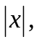 được định nghĩa là khoảng cách từ số x để số 0 trên trục số. Như vậy ta có: 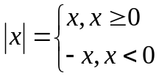
2. Tính chất
a. 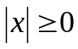 b. 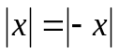 c. 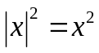
3. Cách giải phương trình chứa trị tuyệt đối cơ bản
a. Giải phương trình dạng 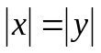
Ta có: 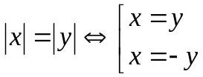
b. Giải phương trình dạng: 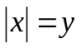
Cách giải:
+) Cách 1: Xét 2 trường hợp
- Trường hợp 1: Với 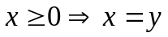
- Trường hợp 2: Với 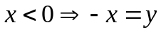
+) Cách 2: Ta có: 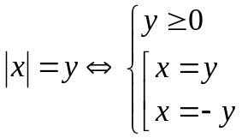
- Bài luyện tập
Bài 1. Rút gọn các biểu thức sau
a. 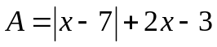 b. 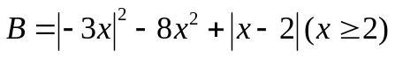
c. 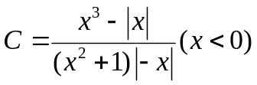 d. 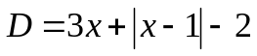
Bài 2. Giải các phương trình sau:
a. 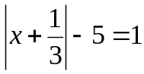 b. 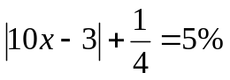
c. 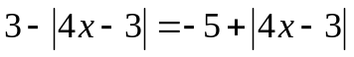 d. 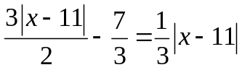
Bài 3. Giải các phương trình sau:
a. 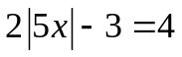 b. 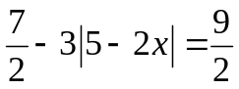
c. 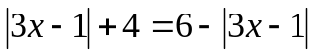 d. 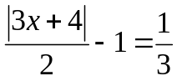
Bài 4. Giải các phương trình sau:
a. 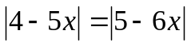 b. 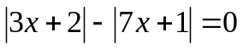
c. 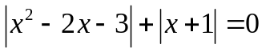 d. 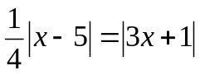
Bài 5. Giải các phương trình sau:
a. 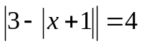 b. 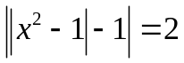
c. 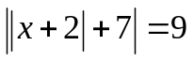 d. 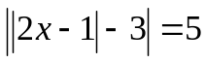
- Bài tập bổ sung
Bài 1. Giải các phương trình sau:
a. 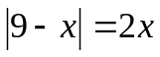 b. 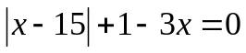
c. 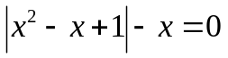 d. 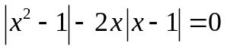
Bài 2. Giải các phương trình sau:
a. 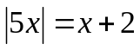 b. 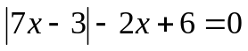
c. 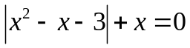 d. 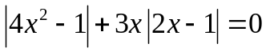
Bài 3. Giải phương trình: 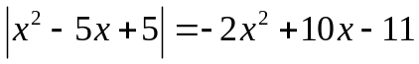
- Bài tập về nhà
Bài 1. Rút gọn các biểu thức sau
a. 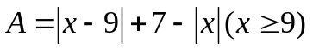
b. 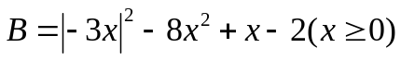
c. 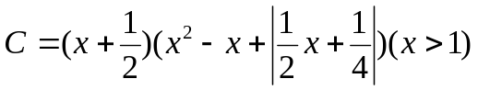
Bài 2. Giải các phương trình sau
a. 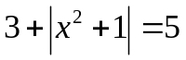 b. 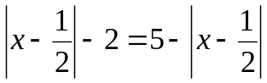
c. 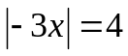 d. 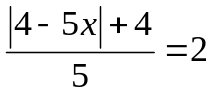
Bài 3. Giải các phương trình sau
a. 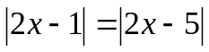 b. 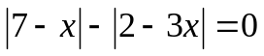
c. 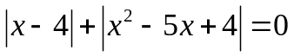 d. 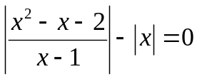
Bài 4. Giải các phương trình sau
a. 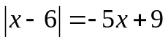 b. 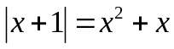
c. 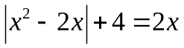 d. 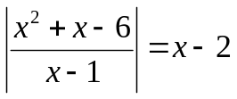
Bài 5. Giải các phương trình sau
a. 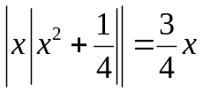 b. 